IDENTIFICACIÓN DE ESPECIES DE HIGUERILLA (Ricinus communis L) EN LOS MUNICIPIOS DE SILAO DE LA VICTORIA Y ROMITA DE LICEAGA, GTO.

Jesús G. Rostro Rojasª, M. Maldonado Santoyo^{b}, G. Morales Lópezª.

ªUniversidad Politécnica del Bicentenario, Silao, Gto., jro2_p@hotmail.com, gmoralesl@upbicentenario.edu.mx

^{b}Centro de Investigación Aplicada en Tecnologías Competitivas A.C., León, Gto., msantoyo@ciatec.mx

ResumEn
La higuerilla (Ricinus communis L.) es una especie exótica en México que crece en varios estados del país de manera silvestre. En el estado de Guanajuato se puede encontrar en la zona del Bajío. La higuerilla es una planta con diversos usos, los tallos pueden ser utilizados para la fabricación de papel, las hojas y raíces contienen antioxidantes y de las semillas se puede extraer el aceite de ricino para producción de biodisel. Debido al posible uso comercial de esta especie se realizaron muestreos de higuerilla en los municipios de Silao y Romita, durante el ciclo verano-otoño de 2014, identificándose ocho ecotipos de higuerilla, cabe señalar que para la identificación de los ecotipos se consideraron características físicas como color del tallo; color y tamaño de hojas; color, tamaño, y peso de las semillas recolectadas.

1. Introducción
La higuerilla es una planta común que crece en condiciones silvestres y con un alto grado de rusticidad. Los datos recientes indican el origen de la higuerilla en el continente africano, posee gran capacidad de adaptación por lo que se encuentra prácticamente en todas las regiones tropicales y subtropicales del mundo, aunque es típica de regiones semiáridas [1].

En México a esta especie se le localiza desde zonas costeras hasta tierra adentro de Veracruz, Colima, Michoacán, en estados del centro del país y otras regiones como Chiapas, Tabasco y Campeche. En Guanajuato se le localiza en todo el Bajío hasta los 2 300 msnm ya que, por ser susceptible a bajas temperaturas, a mas altura no se desarrollan [2].

La higuerilla es una especie con varios usos; por ejemplo, los tallos pueden ser utilizados para la fabricación de papel, pero las semillas son lo más importante económicamente [3]. Las hojas poseen diversas actividades biológicas, como hepatoprotector [4], insecticida [5], propiedades anticonceptivas [6]; y recientemente se han reportado actividades antioxidantes de los extractos de hojas y raíces [7].

La higuerilla es pues, una especie promisoria por su alta diversidad genética y capacidad de producción de aceite de excelente calidad como insumo para biodiesel, es una planta herbácea de porte arbustivo, ligeramente leñosa, con tallos y ramas huecas por dentro, de color verde claro a azul grisáceo, en ocasiones rojiza. El fruto de la planta de higuerilla es una cápsula trilocular que contiene una semilla por lóbulo (tricoco), de 1.5 a 2.5 cm de largo, exteriormente está recubierto por espinas o púas no punzantes, cortas y gruesas (equinado); tiene tendencia a la dehiscencia. La semilla es oval, de tamaño variable entre 5 y 20 mm según la variedad. El tegumento es coriáceo, liso, lustroso, marmoleado rematada por una excrecencia, tóxico por la presencia de ricina y ricinina. El porcentaje de aceite es alrededor de 46% [8].

El objetivo de este trabajo es la identificación de ecotipos de higuerilla (Ricinus communis L.) en los municipios de Silao de la Victoria y Romita de Liceaga, Gto., para su caracterización física a fin de generar información que pueda servir de base para el uso comercial de esta especie en la región.

2. PARTE EXPERIMENTAL
Los muestreos se llevaron a cabo en los municipios de Silao de la Victoria y Romita de Liceaga, Gto., zona catalogada con buen potencial para el desarrollo de la higuerilla (Ricinus communis L.) [2]. Las colectas se realizaron en áreas donde se encontró mayor población de higuerillas durante el ciclo verano-otoño de 2014 e invierno de 2015. En campo se midió tamaño de hoja. El secado de las semillas se realizó en un horno FEIISA modelo 293A a 60ºC hasta peso constante para determinar el porcentaje de humedad [9], el pesado de las semillas se hizo en una balanza analítica marca RADWAG, modelo WTB 2000. Las semillas se midieron con un vernier para determinar su tamaño.

3. RESULTADOS
Se identificaron y caracterizaron ocho ecotipos considerando las propiedades físicas de cada especie, encontrándose marcados contrastes en tamaño y color de las hojas, los cual se muestra en la Tabla 1. En la Tabla 2 se muestran los resultados del color de tallo y tamaño se semilla.

Tabla 1. Características físicas de los ecotipos encontrados: color y tamaño de hoja.

Ecotipo | Color Hoja | Tamaño de hoja, cm
1 | Verde con nervadura roja. | 64.0
2 | Verde con nervadura blanca. | 72.5
3 | Verde con nervadura blanca | 40.0
4 | Rojiza con nervaduras rosas. | 37.7
5 | Verde con nervadura roja. | 30.5
6 | Rojiza con nervadura roja. | 34.0
7 | Verde con nervadura roja | 31.0
8 | Morada con nervadura morada. | 39.5

Tabla 2. Características físicas de los ecotipos encontrados: color de tallo y tamaño de semilla

Ecotipo. | Color de tallo. | Tamaño de semilla, mm.
1 | Rojo sin cera. | 12.11
2 | Verde tallo ceroso. | 11.15
3 | Verde sin cera. | 10.03
4 | Café ceroso. | 11.08
5 | Rojo ceroso. | 10.46
6 | Rojo ceroso. | 10.55
7 | Café-rojizo ceroso. | 10.92
8 | Morado ceroso. | 11.89

En la Tabla 3, se muestran los resultados de peso seco de 100 semillas y % de humedad.

Tabla 3. Peso y humedad de semillas.

Ecotipo. | Peso 100 semillas, g. | %Humedad
1 | 18.91 | 3.22
2 | 18.73 | 3.15
3 | 15.35 | 3.28
4 | 16.96 | 2.75
5 | 15.06 | 3.34
6 | 14.84 | 3.45
7 | 15.28 | 2.86
8 | 21.00 | 2.78

El color de las semillas se determinó de manera cualitativa [9]. Todas las semillas tienen forma oval de color marmoleado con tonos de café claro a café obscuro, cuentan con una protuberancia en la punta llamada carúncula, y como se observa en la Tabla 2 varían en tamaño de 10.03 mm a 12.11 mm. En la Figura 1a y 1b se puede observar la variabilidad encontrada en los ocho ecotipos.

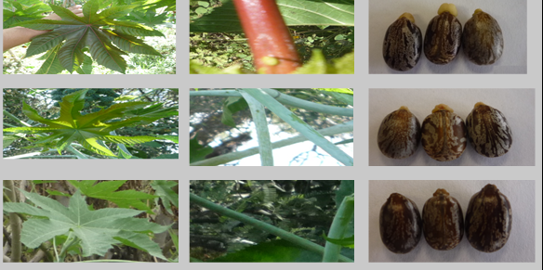
Fig. 1a. Variabilidad de hojas, tallos y semillas de tres ecotipos de higuerillas silvestres

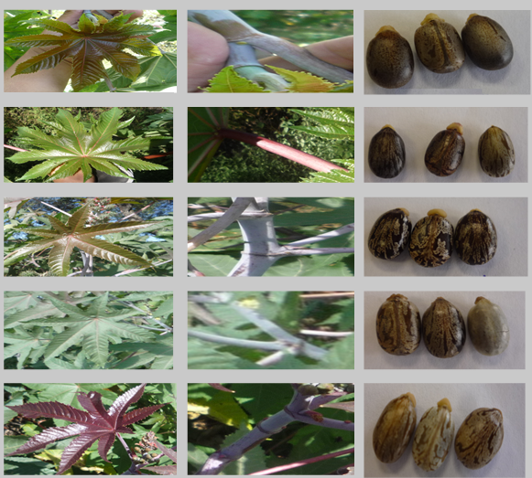
Fig. 1b. Variabilidad de hojas, tallos y semillas de cinco ecotipos de higuerillas silvestres

4. CONCLUSIONES
Se identificaron ocho ecotipos de higuerilla, de acuerdo a los resultados de este estudio se pudo establecer una variabilidad en tamaño y color de hojas, en el color de los tallos y color, tamaño, peso y % de humedad de semillas. Cabe señalar que en nuestro estado es posible la explotación de esta especie para su uso comercial, y la importancia de este estudio radica en que es recomendado usar variedades o ecotipos locales, debido a que la experiencia en el estado de Michoacán en 2005 mostró que variedades mejoradas de otro país (Brasil) difícilmente se adaptan a nuestras condiciones por presentar susceptibilidad a plagas y enfermedades, así como la reducción en su rendimiento [2]. La perspectiva de este trabajo es la obtención de aceite de ricino por ecotipo encontrado para poder sugerir acerca de cuál especie es mejor para la explotación de la higuerilla en la zona.

BIBLIOGRAFÍA
- Robles, S.R. “Producción de oleaginosas y textiles”, Limusa, México, 1982.
- “La Biodiversidad en Guanajuato: Estudio de Estado”, Volumen 1, Primera Edición, México, 2012.
- Niembro R. A. “Árboles y Arbustos de México”. Editorial Herrrero S.A. 1990.
- Visen, P. K. S., Shukla, B., Patnaik, G. K., Tripathi, S. C., Kulshreshtha, D. K., Srimal, R.C., et al. “Hepatoprotective activity of Ricinus communis leaves. International Journal of Pharmacognosy., 30, 241–250, 1992.
- Upasani, S. M., Kotkar, H. M., Mendki, P. S., & Maheshwari, V. L. “Partial characterization and insecticidal properties of Ricinus communis L. foliage flavonoids”. Pest Management Science, 59, 1349–1354, 2003.
- Okwuasaba, F. K., Das, S. C., Isichei, C. O., Ekwenchi, M. M., Onoruvwe, O., Olayinka,A. O. “The anticonceptive and the effect on uterus of ether extract, 18312-J of Ricinus communis”. Phytotherapy Research, 10, 97–100, 1997.
- Ghnimi W, Dicko A, Khouja M. L, El Ferchichi O. H, “Larvicidal activity, phytochemical composition, and antioxidant properties of different parts of five populations of Ricinus communis L., Industrial Crops and Products”, Volume 56, May 2014, Pages 43-51
- Pabón G.G. 2010. “Estudio de las características botánicas y etnobotánicas de higuerilla (Ricinus communis L.)”. Cultivos energéticos alternativos. Pontificia Universidad Católica del Ecuador. Pp. 9-23.
- Goytia-Jiménez M.A., Horacio Gallegos-Goytia C, Núñez-Colín C.A. “Relación entre variables climáticas con la morfología y contenido de aceite de semillas de higuerilla (Ricinus communis L.) de Chiapas”. Revista Chapingo Serie Ciencias Forestales y del Ambiente 2011, 17(1): 41-48.

